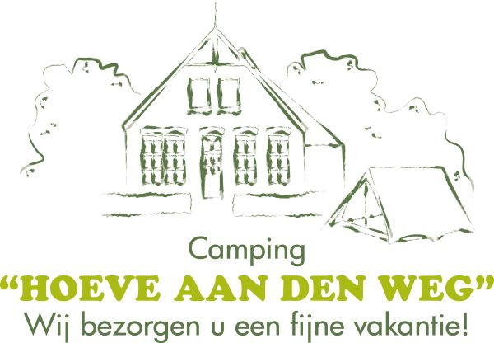

REGELEMENT ONDERVERHUUR
Camping Hoeve aan den Weg
Onderverhuur is toegestaan, mits in overleg. Er gelden een aantal regels waar u rekenen mee dient te houden:
- U geeft aan ons door wie er komt en hoe lang ze blijven;
- Gasten dienen zich bij aankomst te melden zodat zij in het nacht-register kunnen worden opgenomen;
- U betaalt voor uw gasten het dan geldende overnachtingstarief;
- Wij voorzien uw gasten van een slagboompas. Zij kunnen deze bij aankomst bij de receptie af halen en betalen daar €10 borg voor;
- Te huur-borden aan de buitenkant en in de tuin van de stacaravan/chalet zijn niet toegestaan;
- Wij zijn niet verantwoordelijk voor uw stacaravan/chalet.

Wij vertrouwen er op dat u ons laat weten wanneer u gasten heeft.

Naam eigenaar stacaravan/chalet:______________________________________________________
Staplaats:__________________________________________________________________________

Datum:_________________________

________________________________ _____________________________________
Beheerder Eigenaar chalet/stacaravan

